БОРДЮР ГРАНИТНЫЙ
(БУКИНСКИЙ ГАББРО, ТМ «GALANT NERO DOBRYN»)
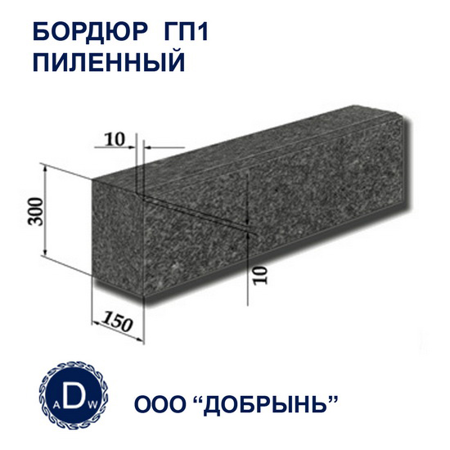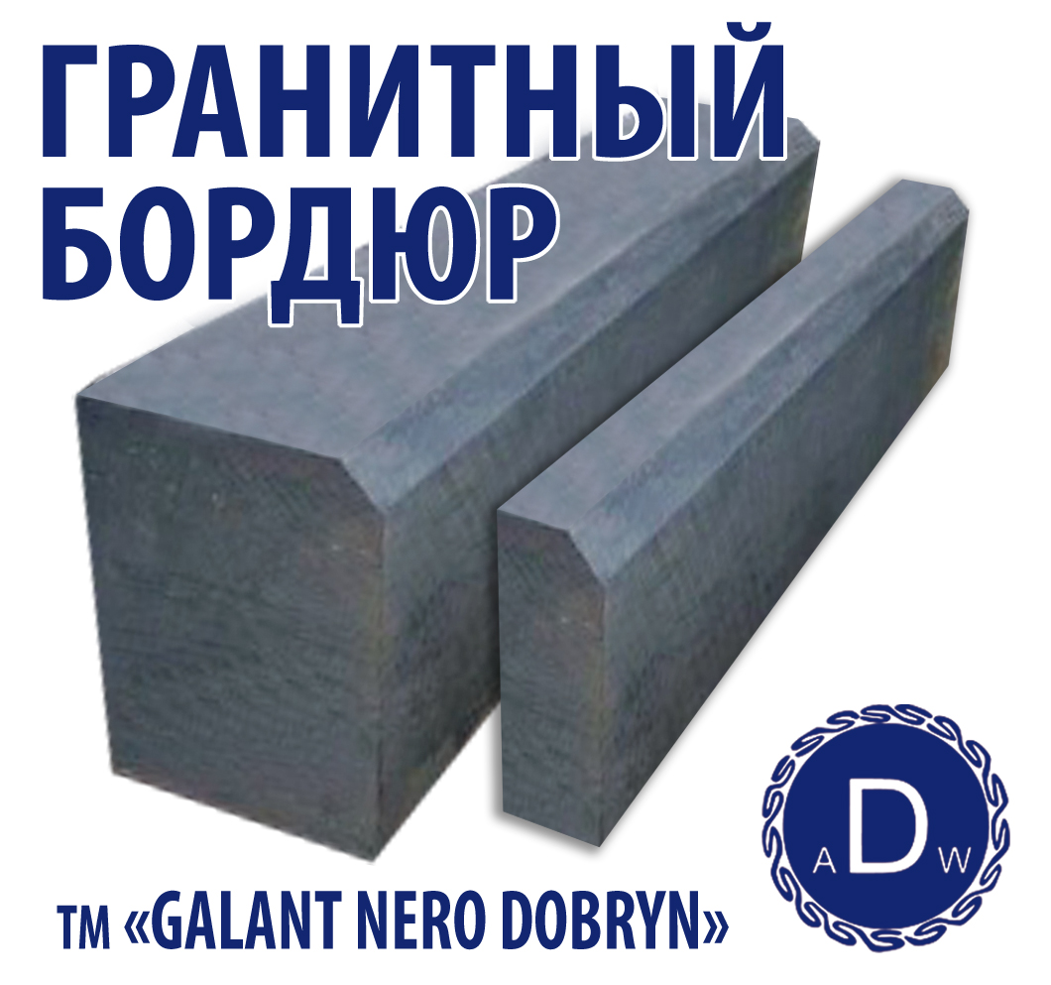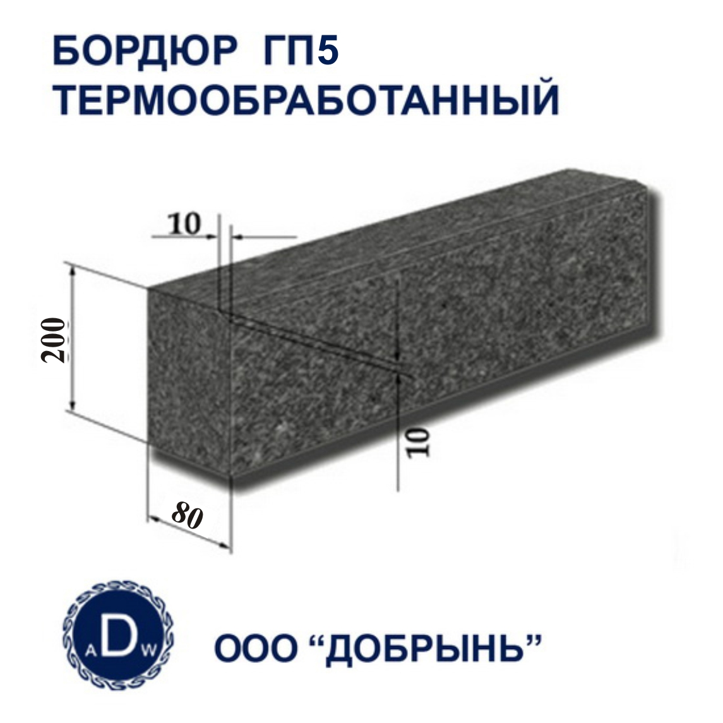
ПРАЙС-ЛИСТ (на 1.10.13г.)
№ п/п | Наименование | Размеры, мм | Ед. измерения | Цена, грн, без НДС на условиях EXW
1 | Бордюр ГП 1 пиленный | 300*150*L | м.п. | 250
2 | Бордюр ГП 1 термообр. | 300*150*L | м.п. | 310
3 | Бордюр ГП В пиленный | 200*150*L | м.п. | 200
4 | Бордюр ГП В термообр. | 200*150*L | м.п. | 240
5 | Бордюр ГП 4 пиленный | 200*100*L | м.п. | 160
6 | Бордюр ГП 4 термообр. | 200*100*L | м.п. | 175
7 | Бордюр ГП 5 пиленный | 200*80*L | м.п. | 140
8 | Бордюр ГП 5 термообр. | 200*80*L | м.п. | 155
Существует возможность изготовления бордюра по индивидуальным размерам.
Цены указаны без учета тары и погрузки, на изделия из гранита собственного месторождения,
на условиях EXW: п.Чоповичи, Малинский район, Житомирская обл., Украина.

Прием заказов на продукцию и получение дополнительной информации: E-mail: galant_nero@mail.ru
Отдел продаж: Контактное лицо в офисе: Казимирский Станислав: +38 067 526 19 77;
Контактное лицо на производстве: Приемский Евгений: +38 050 438 67 04;

